**Результаты освоения воспитанниками основной образовательной программы**

**2017-2018 уч. г.**

**Образовательная область «Познавательное развитие»**

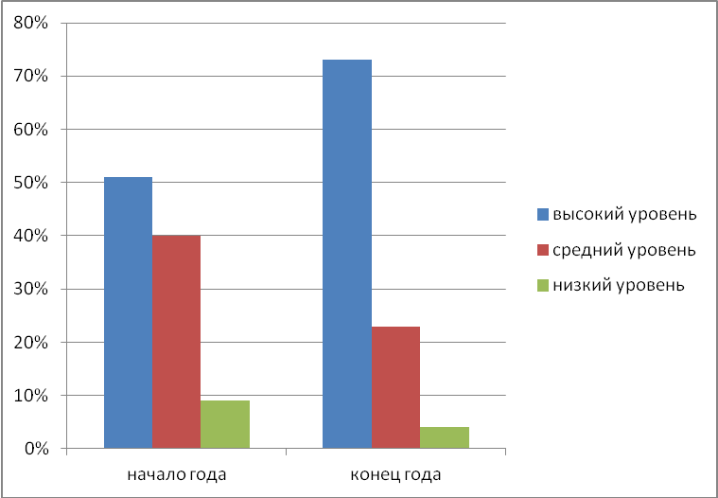

**Образовательная область «Социально – коммуникативное развитие»**

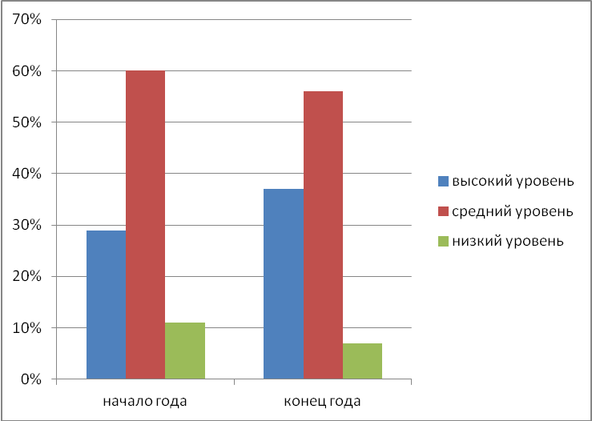

**Образовательная область «Художественно- эстетическое развитие»**

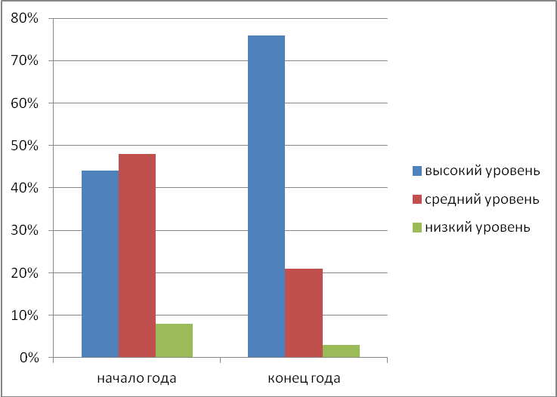

**Образовательная область « Речевое развитие»**

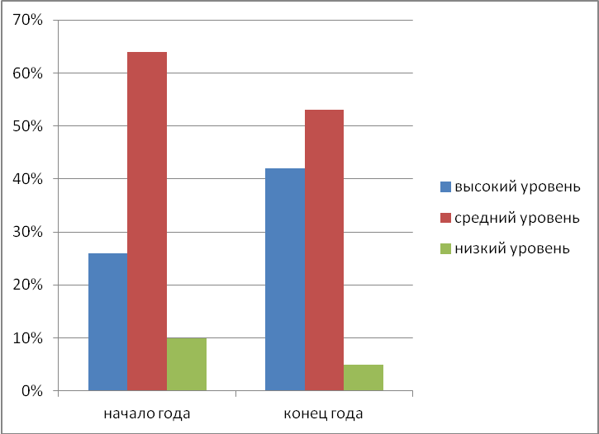

**2018 – 2019 учебный год**

**Образовательная область «Познавательное развитие»**

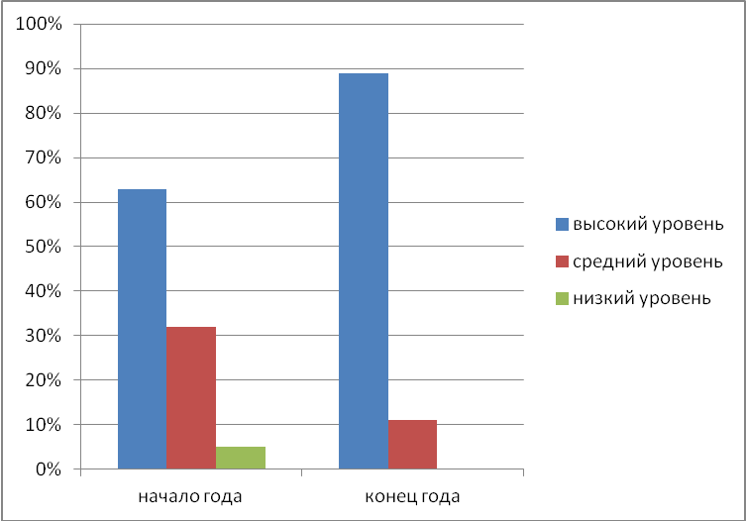

**Образовательная область «Социально – коммуникативное развитие»**

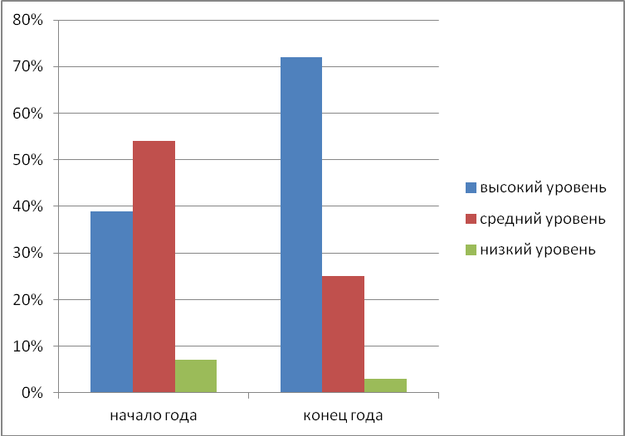

**Образовательная область «Художественно- эстетическое развитие»**

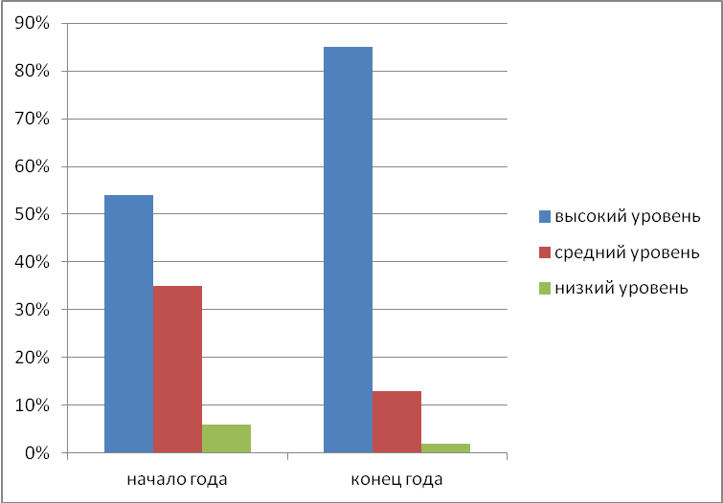

**Образовательная область « Речевое развитие»**

